Потапова Елизавета Евгеньевна

Вариант 27

1. Перейдите в домашний каталог, создайте файл $USER_part3.log. Используемые в разделе 3 команды дописывайте в файл командой echo, не забудьте про экранирование.
2. Создайте иерархию вложенных каталогов D1/D2/D3.

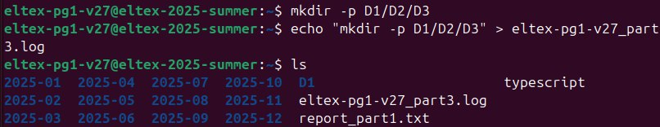

1. В каталоге D2 создайте обычный пустой файл file.txt.



1. Добавьте произвольный текст в файл file.txt.



1. В каталоге D3 создайте символическую и жесткие ссылки на file.txt.

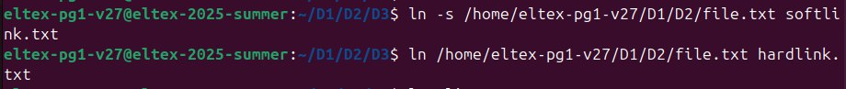

1. Докажите, что ссылки созданы успешно.

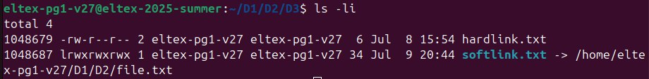

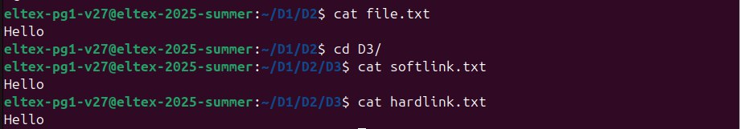

1. Переместите файл file.txt в каталог D1.

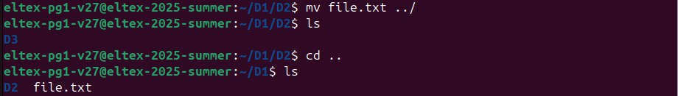

1. Проверьте работу ранее созданных ссылок на файл file.txt. Какая ссылка оказалась рабочей и почему?

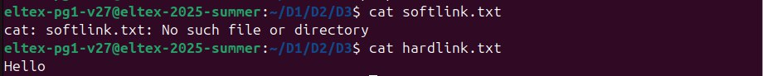

1. Удалите каталог D2 со всем содержимым.

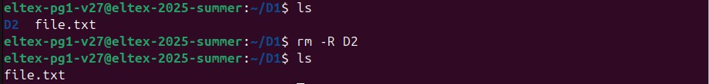

1. Найдите все файлы в системе размером больше 20МБ. Убедитесь в том (du), что найденные файлы имеют нужный размер. Запишите в файл $USER_part3_gt50M.log список найденных файлов.

Найдём все файлы в системе размером больше 20 МБ с помощью команды: find / -type f -size +20M

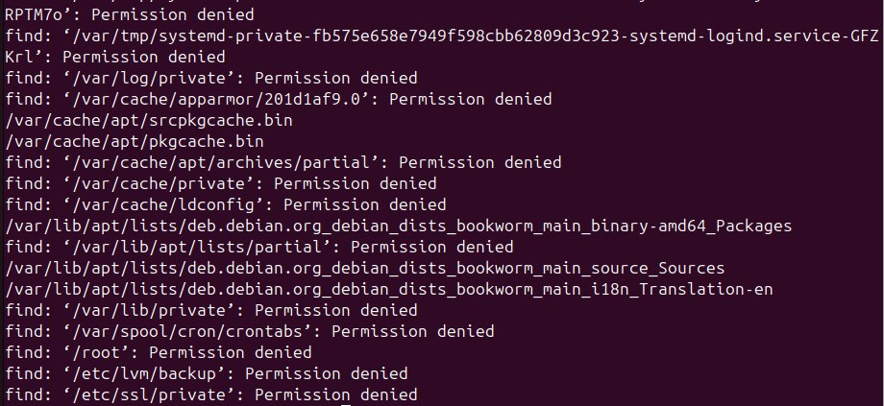

С помощью find / -type f -size +20M -print0 | xargs -0 du -sh убедимся, что всё верно

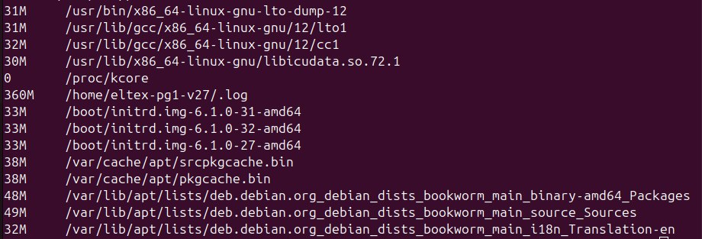

И запишем все найденные файлы в файл $USER_part3_gt50M.log  
С помощью find / -type f -size +20M > $USER_part3_gt50M.log

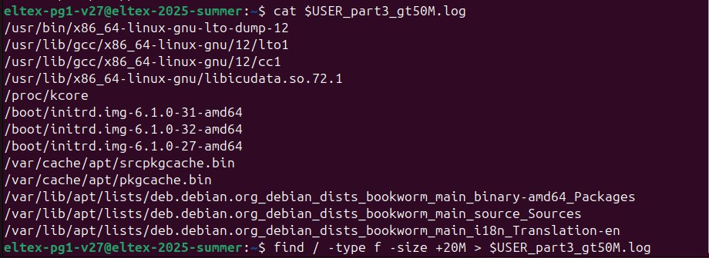

1. В домашнем каталоге и его подкаталогах найдите обычные файлы, которые были изменены в течение последних 24х часов.

С помощью команды find / -type f -mmin -1440

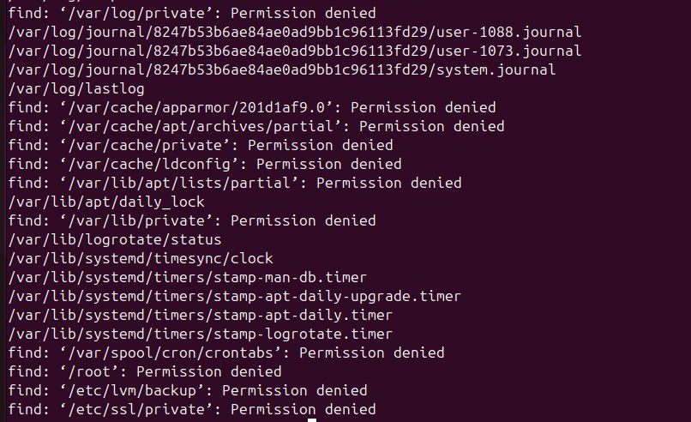

1. В каком каталоге находится команда find?



1. Определите характер содержимого файла find командой file.

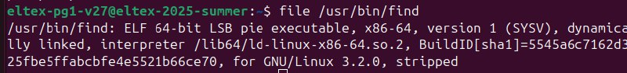

1. Установите, к какому типу относятся файлы /boot/initrd.img*.

Первый – означает, что это обычные файлы

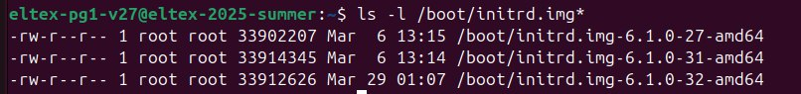

Вот содержание файла со всеми командами

